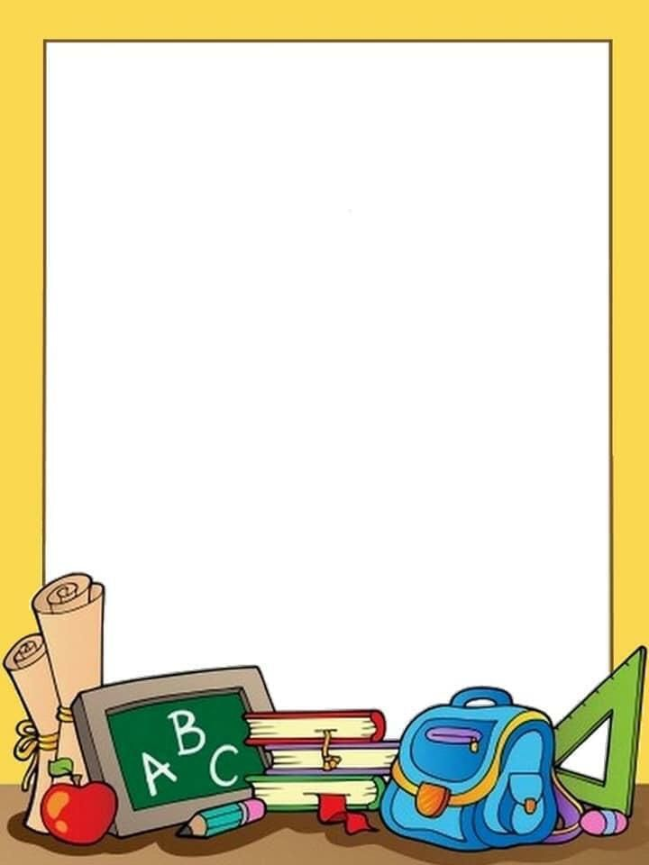

Colegio Educativo Montalbán
Lista de útiles
comienzo del año escolar 2020-2021

1 cuaderno cuadriculado.
2 libretas de una línea.
2 cuaderno pequeño de una línea
1 Block de cartulina de construcción.
1 Block de papel lustrillo.
1Block de rayas.
1 Block cuadriculado.
2 Papel Bond.
1Cuaderno de dibujo pequeño.
Colores
Lápiz
Tijera
Reglas
Bicolor
Sacapuntas.

Bertha García
6to grado A

